Математика
Преподаватель Брезгина О.Ю.
Email: brezgina@vemst.ru

Задание для группы МСР-91

Уважаемые студенты!

Пройдите по ссылке

https://www.yaklass.ru/TestWork/Join/iigQFYmXX0q-Kmt4g0rAxQ
Зарегистрируйтесь на платформе ЯКласс и выполните предложенное задание по теме «Перпендикулярность прямой и плоскости».

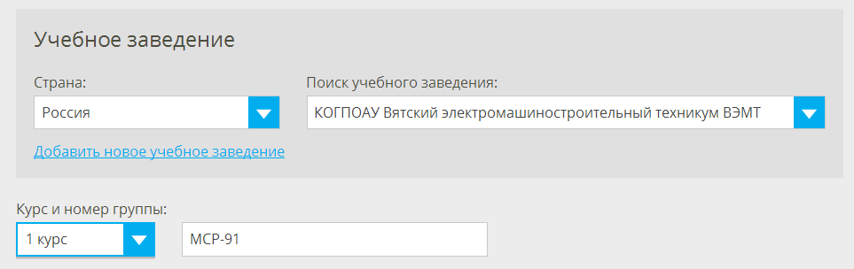

Срок выполнения: 27.04.2020 16:18 - 04.05.2020 16:06

P.S.
Вы можете выполнять работу в течение нескольких дней. Кнопку

завершить работу нажимать после того, как вы выполнили всё.

После того, как Вы завершили работу, все данные о выполненной работе отображаются в моём личном кабинете.

